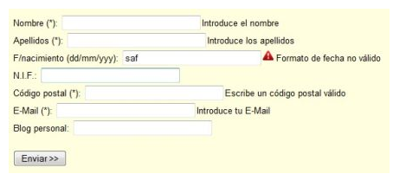
Realizar este formulario o similar. Utilizar valídate y sacar mensajes de error.

